****

毕业设计（论文）

课题名称 基于Moodle系统的自定义插

件开发

学 院 计算机与电子信息学院

专 业 计算机科学与技术

班 级 计科122班

学 号 1207300235

姓 名 徐东威

指导老师 葛志辉

年 月

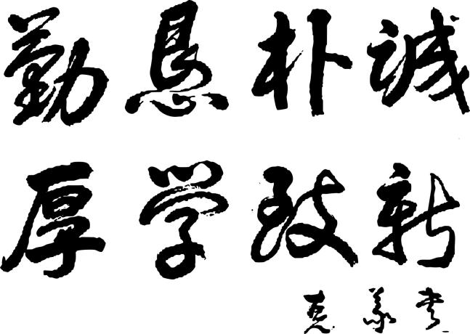

摘要

ABSTRACT

1. 引言

1.1研究的背景与意义

1.2 国内外研究现状

1.3论文研究的主要内容

1.4论文的组织结构

1. 相关的理论与技术基础
2. 前言（或取名引言、序等）。说明本设计（论文）课题的来源、目的、意义、应解决的主要问题及应达到的技术要求；简述本课题在国内外发展概况及存在的问题，属设计的还应说明设计的指导思想。
3. 方案（方法）论证。说明设计原理（方法思路）并进行方案（方法）选择，阐明为什么要选择这个设计方案（方法）（包括各种方案（方法）的分析、比较）以及所采用方案（方法）的特点。
4. 过程（设计或实验）论述。指作者对自己的研究工作的详细表述。要求论理正确、论据确凿、逻辑性强、层次分明、表达确切。
5. 结果分析。对研究过程中所获得的主要数据、现象进行定性或定量分析、得出结论或推论。
6. 结论或总结。对整个研究工作进行归纳和综合，阐述本课题研究中存在的问题及进一步开展研究的见解和建议。
7. 前言（或取名引言、序等）。说明本设计（论文）课题的来源、目的、意义、应解决的主要问题及应达到的技术要求；简述本课题在国内外发展概况及存在的问题，属设计的还应说明设计的指导思想。
8. 方案（方法）论证。说明设计原理（方法思路）并进行方案（方法）选择，阐明为什么要选择这个设计方案（方法）（包括各种方案（方法）的分析、比较）以及所采用方案（方法）的特点。
9. 过程（设计或实验）论述。指作者对自己的研究工作的详细表述。要求论理正确、论据确凿、逻辑性强、层次分明、表达确切。
10. 结果分析。对研究过程中所获得的主要数据、现象进行定性或定量分析、得出结论或推论。
11. 结论或总结。对整个研究工作进行归纳和综合，阐述本课题研究中存在的问题及进一步开展研究的见解和建议。